НЕЙРОГИМНАСТИКА ДЛЯ ДОШКОЛЬНИКОВ И ИХ РОДИТЕЛЕЙ
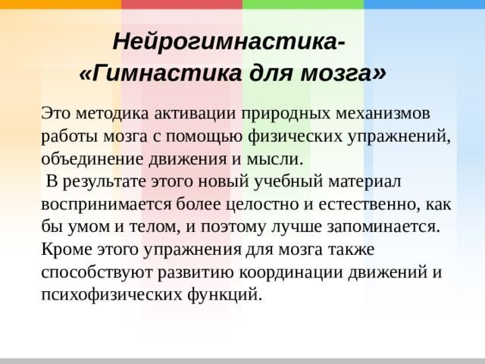
Человек получает информацию при помощи органов чувств, которые передают сведения в мозг. Продуктивная работа мозга - внимание, память, сообразительность и реакция переключения с одного вида деятельности на другой. И самое интересное – мозг можно тренировать, поэтому предлагаем родителям познакомиться с комплексом нейрогимнастики для детей, полезными упражнениями, которые позволят развивать мозг и совершенствовать его деятельность.

Гимнастика состоит из ряда несложных для выполнения упражнений, поэтому ее могут смело включать в свой режим дня и дети, и взрослые. Удобно и то, что проводить тренировки можно практически в любое время без привязки к месту. Упражнения направлены на усиление взаимодействия полушарий головного мозга. Развитие интеллектуальных способностей и творческого начала ребенка происходит при помощи выполнения определенных движений, именно в этом суть гимнастики для мозга.

ЧТО МЫ ЗНАЕМ ОБ ОСОБЕННОСТЯХ МОЗГА

Мозг человека состоит из двух полушарий, каждое из них отвечает за определенные виды деятельности. Правое - регулирует координацию движений, восприятие пространства, гуманитарное развитие и креативные способности. Левое полушарие мозга отвечает за развитие математических способностей, логики и речи.

Деятельность полушарий координируется мозолистым телом (системой нервных волокон), которое передает данные из одного в другое. При возникновении какой-либо проблемы с этим элементом полушария работают без взаимосвязи, одно из них – ведущее – берет на себя основную нагрузку, блокируя второе. Это приводит к нарушению пространственной ориентации, а также к тому, что одно полушарие активно используется, второе же перестает развиваться.

Ученые установили, что становление межполушарных связей происходит у девочек – до 7 лет, у мальчиков – до 8 – 8,5 лет.

При разработке программы гармоничного развития дошкольника необходимо учитывать данные возрастные ориентиры, чтобы дать ребенку возможность использовать данный ему потенциал обоих полушарий, улучшить их взаимодействие, что станет основой интеллектуального развития.

ВЛИЯНИЕ ЗАНЯТИЙ НЕЙРОГИМНАСТИКОЙ НА РАЗВИТИЕ МОЗГА

Все знают, что регулярное выполнение утренней гимнастики очень полезно и со временем укрепляет тело. Это же можно сказать и про комплекс упражнений для мозга – они постепенно заставляют обе «половинки» функционировать в тесной взаимосвязи, что помогает лучше воспринимать информацию. Каждое полушарие регулирует выполнение определенных действий и при этом распределение активности постоянно чередуется. Но максимальная продуктивность мозга достигается только тогда, когда они оба работают слаженно. И именно этой цели и позволяет добиться гимнастика для мозга. Чем лучше развито межполушарное взаимодействие у детей, тем проще им будет даваться выполнение заданий учителя, тем лучше у них будет успеваемость. Суть занятий заключается в идее взаимосвязи мышления и движения: первое помогает улучшить второе, то есть движение влияет на способность ребенка к обучению.

НЕЙРОГИМНАСТИКИ

Нейродинамическая гимнастика для дошкольников дает возможность решить массу конкретных задач, а не только усилить межполушарное взаимодействие и когнитивные способности. Польза ее в следующем:

- стимулирует развитие памяти и мыслительной деятельности;

- помогает получить энергию, необходимую для обучения;

- снижает утомляемость;

- улучшает моторику, как мелкую, так и крупную;

- благоприятно сказывается на процессе письма и чтения;

- повышает продуктивную работоспособность;

- формирует уверенность в себе при публичных выступлениях, что непременно потребуется в школе, когда ребенку нужно будет читать доклад перед аудиторией, а также сдавать экзамены.

Регулярные занятия помогут улучшить ряд физических навыков, в частности выполнение симметричных и асимметричных движений, соблюдение равновесия, подвижность плечевого пояса, ловкость рук и кистей. Дошкольники учатся сидеть прямо и не испытывать при этом дискомфорт, становятся более ловкими. Также такие тренировки позволяют усовершенствовать эмоциональные навыки, сделать ребенка менее подверженным стрессу и более общительным, научат его проявлять свои творческие способности в процессе игры, а затем – и в учебной деятельности. Кроме того, гимнастика для мозга – это еще и способ предотвратить появление дислексии, то есть нарушения навыков чтения.

Развивать мозг необходимо с дошкольного возраста, тогда в школе и во взрослой жизни ребенку удастся избежать массы проблем, связанных с работой на компьютере, управлением автомобилем, каким-либо иным сложным устройством; он сможет полностью раскрыть свой внутренний потенциал и стать успешным.
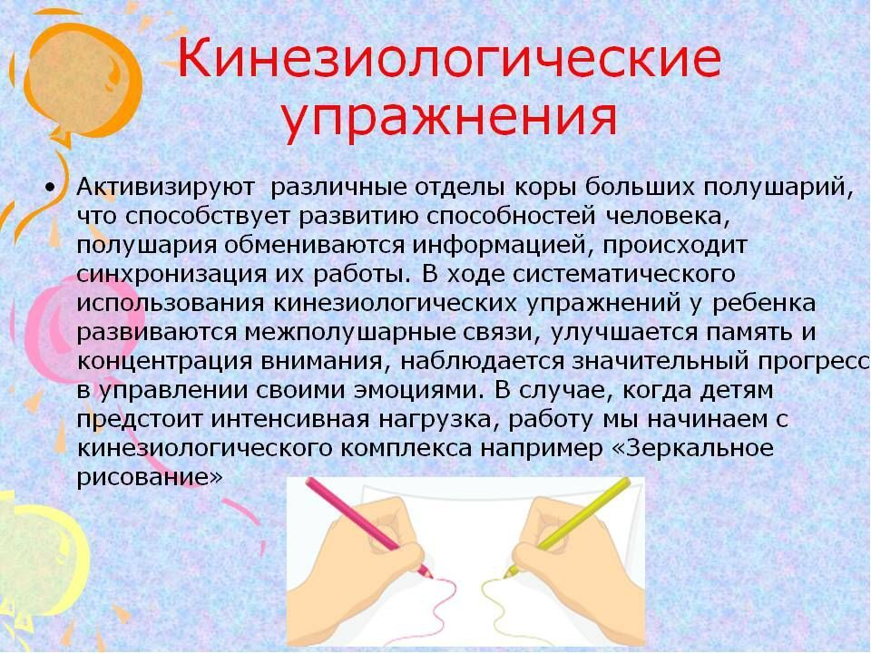
ЛУЧШИЙ ВОЗРАСТ ДЛЯ ЗАНЯТИЙ

Приступать к выполнению гимнастики для мозга необходимо в среднем дошкольном возрасте, то есть в 4-5 лет. В 5-6 лет ребенку можно предложить более сложные упражнения, которые учитывают специфику его возрастного развития. Это станет важнейшей частью подготовки детей к школе, ведь для успешной учебной деятельности необходимо нормальное развитие мозолистого тела, чего и позволяет добиться нейродинамическая гимнастика.

НЕЙРОПСИХОЛОГИЧЕСКАЯ КОРРЕКЦИЯ

СИНДРОМА ДЕФИЦИТА ВНИМАНИЯ И ГИПЕРАКТИВНОСТИ (СДВГ)

В последнее десятилетие все больше детей имеют синдром дефицита внимания и гиперактивность (СДВГ). В своей практике я активно использую метод нейропсихологической коррекции при работе с такими детьми.

Общий принцип нейропсихологической коррекции при работе с детьми с СДВГ, которым я руководствуюсь, - формирование саморегуляции поведения через формирование структуры деятельности, т.е. обучение способностью руководить серийными действиями.

Регулирование трудностей восприятия и воспроизведения пространственных фигур – занятия на зрительно-пространственные действия, например, рисование куба.

1. Вербальный и тактильный анализ куба

2. Рисунок при наглядном образце

3. Рисунок при символическом образце (напечатанное на бумаге изображение куба и квадрата).

Данная методика решает несколько задач:

1. Организация поведения ребенка, вовлечение его в учебную деятельность;

2. Формирование эталонных образов-символов восприятия;

3. Интеграция различных анализаторных систем в единой деятельности;

4. Обучение геометрическим формам.

РЕКОМЕНДАЦИИ ДЛЯ РОДИТЕЛЕЙ

Родителям своих воспитанников я рекомендую совместные занятия, т. к. подобные занятия поднимают настроение, улучшают самочувствие и сближают. На родительских собраниях, консультациях, я советую для детей дошкольного возраста проводить тренировки так, чтобы участникам было весело и интересно. Во время занятий должна царить доброжелательная атмосфера, поэтому можно включать музыку, которая нравится ребенку.

Заниматься необходимо каждый день, не пропуская, но и не настаивать на занятиях, если ребенок категорически отказывается.

Продолжительность комплекса упражнений – не более 5-7 минут.

Можно менять время и место занятий – чередовать занятия на улице и в помещении или у бабушки в гостях.

В зависимости от индивидуальных способностей ребенка следует постепенно усложнять задание – например, ускорить темп выполнения.

Важно, чтобы каждое упражнение выполнялось точно и правильно. Чтобы дети не утрачивали интерес, упражнения можно комбинировать и менять местами. В одну тренировку не надо включать «все и сразу», 5-6 качественно выполненных заданий вполне достаточно.

ДЫХАТЕЛЬНЫЕ УПРАЖНЕНИЯ

Первое, с чего необходимо начать – это дыхательные упражнения.

Основное – это полное дыхание, т.е. сочетание грудного и брюшного дыхания.

Выполнять его необходимо сначала лежа на спине, затем сидя, и в конце – стоя.

Чтобы научить ребенка правильно дышать, рекомендуется положить правую руку ребенка на грудь, левую – на живот. Правильное дыхание – «вдох-задержка-выдох-задержка».

МАССАЖ ГОЛОВЫ, РУК

Массаж и самомассаж способствует повышению познавательной активности, развитию мыслительной деятельности детей, ориентировки в собственном теле, развитию зрительно-моторной координации движений, динамической и статической координации движений пальцев, кисти руки.

Самомассаж головы – «Обезьяна рассчесывается», «Мытье головы шамнунем».

Приемы массажа или самомассажа рук - поглаживание, растирание, разминание, выжимание, активные и пассивные движения (самомассаж тыльной стороны кистей рук, самомассаж ладоней, самомассаж пальцев рук).

ПЕРЕСЕКАЮЩИЕ СРЕДНЮЮ ЛИНИЮ ТЕЛА

Для усиления взаимодействия левого и правого полушарий мозга следует предложить ребенку простое упражнение:

«Кулак – ребро – ладонь», которое выполняется так: родитель показывает малышу три движения, которые делаются в заранее продуманной последовательности:

сначала ладонь выпрямлена;

потом – сжимается в кулак;

далее ладонь ставится ребром;

после этого последовательность повторяется.
Первые 10 повторений ребенок делает совместно с родителем, затем – пробует самостоятельно. Сначала работа ведется ведущей рукой, если же ничего не получается, то можно помогать себе, шепотом произнося наименование движения («ладонь», «кулак», «ребро»). Постепенно подсказки отменяются, в работу включаются обе руки, движения должны быть синхронными. Также такое несложное задание помогает улучшить внимание.

«Перекрестные шаги». Очень хорошее упражнение для развития координации движения и бинокулярного зрения, что в дальнейшем благоприятно скажется на навыках письма, чтения и слушания.

Упражнение «Перекрестные шаги» выполняются так:

ребенок встает прямо;

поднимает согнутую в колене правую ногу так, будто хочет сделать шаг на месте;

согнутую в локте левую руку тянет к правому колену;

далее движения повторяются, но теперь к левому колену стремится правый локоть.

Число повторов – от 5 до 10, в зависимости от индивидуальных способностей дошкольника. Если включить любимую музыку, поработать вместе с малышом, положительные эмоции гарантированы. Некоторые исследователи считают, что подобные перекрестные движения способствуют развитию речи.

«Ленивые восьмерки» – очень полезное для глаз упражнение. Ребенку предлагают мысленно «нарисовать» на воздухе горизонтальную восьмерку (значок бесконечности), таким образом, чтобы сама фигура находилась на уровне глаз, а ее «талия» была примерно напротив переносицы. Рисовать следует вытянутой вперед рукой, слегка согнутой в локте. Указательный палец вытянут, остальные сложены в кулак. Направление движения – всегда вверх. Сначала ребенок пробует «нарисовать» одной рукой 3 раза, затем – второй. Далее руки соединяются замком, упражнение повторяется двумя одновременно. Движения при рисовании «восьмерок» должны быть плавными, мягкими.

«Двойные каракули» . Задача ребенка – одновременно двумя руками «нарисовать» в воздухе «каракули» (что-то наподобие спирали) так, чтобы каждая часть рисунка находилась на собственной стороне от срединной линии. Движения идут от плеч друг к другу. Постепенно задание можно усложнить, предлагая изобразить сердечки, круги, прямоугольники. При выполнении сидя рисовать можно не только ладонями, но и стопами. Два упражнения следует чередовать.

«Слон». Это упражнение поможет улучшить гибкость шеи, слух, стимулирует одновременную работу обоих полушарий. Необходимо встать, слегка согнув ноги в коленях; одну руку вытянуть вперед, голова кладется на плечо этой руки, глаза смотрят вдаль; затем, совершать вращательные движения верхней частью тела таким образом, будто ребенок желает нарисовать «ленивую восьмерку» от центра; затем упражнение повторяется с другой рукой в другую сторону. Если ребенку сложно, то в первое время можно визуализировать образ восьмерки, нарисовав ее в натуральную величину на ватмане и поместив на стене.
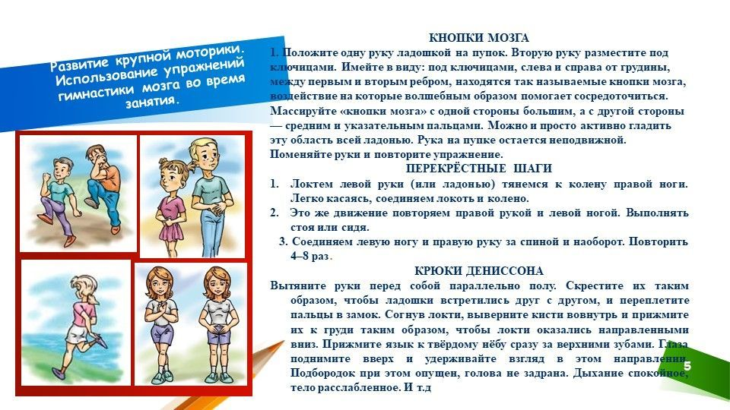
ЭНЕРГЕТИЧЕСКИЕ

Для детей в 4-5 лет лучше всего подойдет несложное, но эффективное упражнение «Энергетическая зевота». Необходимо закрыть глаза и, имитируя зевоту, делать массажные движения в области соединения челюстей. Продолжительность – 1-2 минуты. Регулярное выполнение помогает развить внимание и способность осознанно слушать информацию.

Детям старшего дошкольного возраста можно предложить игру «Кнопки мозга»: одна рука (правая) помещается на область пупка, другая – на правую ключицу, ею совершаются массажные движения основания ключицы, правая же рука неподвижна. Далее руки меняются, а упражнение повторяется.

«Кнопки Земли» – указательный и средний пальцы правой руки помещаются под нижней губой. Левая кисть кладется на низ живота. Теперь необходимо «вдохнуть энергию»: не меняя положения рук делать глубокие вдох и выдох.

РАСТЯГИВАЮЩИЕ

В 4-5 лет дети могут выполнить задание «Активация рук», которое помогает улучшить внимание. Порядок действий: левая рука вытягивается над головой, ее необходимо как следует потянуть; правая сгибается в локте и помещается на левую, ниже локтя; Левой совершаются движения вперед и назад, влево и вправо относительно головы. Правая же создает противовес, препятствует движениям. Движения повторяются, но вытягивается правая рука.

«Сова» – упражнение, помогающее улучшить память, речь, математические способности. С ним справятся дети 5-6 лет и старше.

Левой рукой осуществляется своеобразный «захват» мышц правого плеча, затем необходимо повернуть голову, чтобы взглянуть назад через левое плечо, сделать вдох, сохраняя плечи прямыми, далее подбородок опускается на грудь, делается вдох, плечи расслабляются; а после этого упражнение повторяется на другую сторону.
Для развития левого полушария следует тренировать правую сторону – и наоборот. Упражнения гимнастики для мозга стимулируют мышление, память, умение думать, улучшат настроение, подарят уверенность в себе и зарядят малыша энергией.

- 

 